TIPE Andreas – Esther

Avec : GrandL :1 GrandT :2 GrandEclair :3 GrandV :4 NormalP :5 NormalC :6 BizarrdZ :7 PetitL :8 PetitT :9 PetitV :10 PetitEclair :11 IBarre4 :12 IBarre3 :13 IBarre2 :14 Carre :15 Point :16

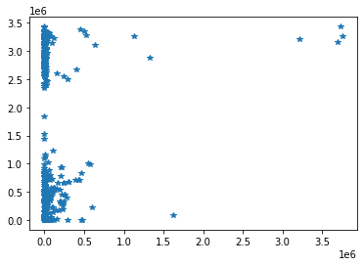

15 (3*5)

15 (5*3)

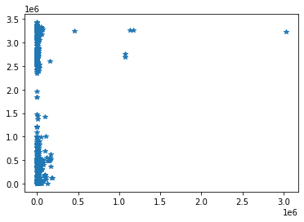

3*5 mais avec l’autre rangement

Règle du Katamino :

Dans sa version la plus courante, le Katamino se joue à 2 joueurs avec un set de 18 pièces et un plateau.

[Illustration]

Chaque joueur dispose d’une carte comme celle-ci :

[] []

La difficulté est représentée par la couleur du contour.

Penta n signifie qu’il faut placer les curseurs de manière à avoir une matrice 5 x n :

Exemple :

Les joueurs prennent les pièces présentes sur leur carte.

Au signal de départ, les deux joueurs tentent de remplir leur grille avant leur adversaire.

Le dernier à y parvenir donne une pièce de 5 restante à son adversaire qui fait de même, chacun augmente la taille de sa grille d’une ligne.

I) Force Brute

Premièrement nous envisageons un programme récursif, cependant nous sommes limités par les capacités de python.

Le programme « force brute » est donc basé sur plusieurs boucles ‘while’ indentées.

II) élaborer une stratégie

-enlever les mouvements superflus

-Quelles pièces sont les plus utiles à poser en premier ? (Les plus grosses ? les plus ‘bizarres’ ?)

https://www.gigamic.com/contact

«

Bonjour,

Nous sommes étudiants en prépa MPSI. Nous devons, pour la fin d’année, réaliser un projet (TIPE) sur le thème « jeu et sport ». C’est dans cette optique que nous avons décidé d’étudier votre jeu « Katamino ».

Nous vous contactons aujourd’hui afin d’obtenir plus de précisions sur ce jeu.

pour demander plus de précisions sur ce jeu.

En particulier,

-de quelle manière avez-vous déterminé la complexité d’une grille ?

-comment le solveur présent sur votre site fonctionne t’il ?(<https://www.gigamic-adds.com/game/gagne-ton-papa/solutions>) a-t-il en possession l’intégralité des solutions ? ou résout-il de manière autonome la grille ?

 »

Tester tous les ordres d’une liste combien de temps par ordre et combien de combinaisons

Complexité

Au début je pensais calculer la complexité de toutes les permutations d’une liste mais finalement si on compare juste la liste croissante et decroissante ça doit suffire.

Faire le programme pour résoudre uniquement avec des PENTAMINOS , <https://fr.wikipedia.org/wiki/Pentomino>

## [74](https://www.gutenberg.org/files/27635/27635-h/27635-h.htm#s74).—*The Broken Chessboard.*

There is a story of Prince Henry, son of William the Conqueror, afterwards Henry I., that is so frequently recorded in the old chronicles that it is doubtless authentic. The following version of the incident is taken from Hayward's *Life of William the Conqueror*, published in 1613—

"Towards the end of his reigne he appointed his two sonnes Robert and Henry, with joynt authoritie, governours of Normandie;[Pg 120] the one to suppresse either the insolence or levitie of the other. These went together to visit the French king lying at Constance: where, entertaining the time with varietie of disports, Henry played with Louis, then Daulphine of France, at chesse, and did win of him very much.

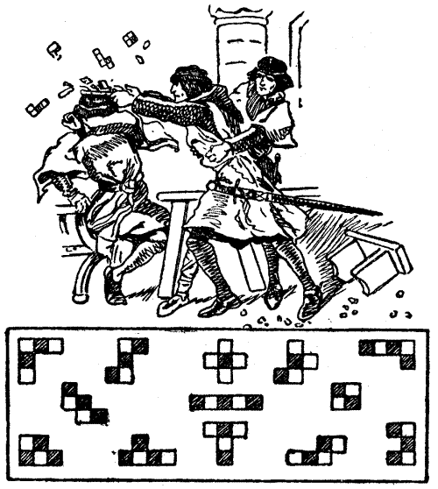

"Hereat Louis beganne to growe warme in words, and was therein little respected by Henry. The great impatience of the one and the small forbearance of the other did strike in the end such a heat between them that Louis threw the chessmen at Henry's face.[Pg 121]

"Henry again stroke Louis with the chessboard, drew blood with the blowe, and had presently slain him upon the place had he not been stayed by his brother Robert.

"Hereupon they presently went to horse, and their spurres claimed so good haste as they recovered Pontoise, albeit they were sharply pursued by the French."

Now, tradition—on this point not trustworthy—says that the chessboard broke into the thirteen fragments shown in our illustration. It will be seen that there are twelve pieces, all different in shape, each containing five squares, and one little piece of four squares only.

We thus have all the sixty-four squares of the chess-board, and the puzzle is simply to cut them out and fit them together, so as to make a perfect board properly chequered. The pieces may be easily cut out of a sheet of "squared" paper, and, if mounted on cardboard, they will form a source of perpetual amusement in the home.

If you succeed in constructing the chessboard, but do not record the arrangement, you will find it just as puzzling the next time you feel disposed to attack it.

Prince Henry himself, with all his skill and learning, would have found it an amusing pastime.

Il existe trois méthodes courantes pour définir les polyominos selon leur forme :

* *fixée* : polyominos qui sont nécessairement différents par
  1. la translation.
* *unilatérale* : polyominos qui sont nécessairement différents par
  1. la translation
  2. la rotation dans le plan
* *libre* : polyominos qui sont nécessairement différents par
  1. la [translation](https://fr.wikipedia.org/wiki/Translation_(g%C3%A9om%C3%A9trie))
  2. la [rotation](https://fr.wikipedia.org/wiki/Translation_(g%C3%A9om%C3%A9trie)) dans le plan
  3. la [réflexion](https://fr.wikipedia.org/wiki/R%C3%A9flexion_(math%C3%A9matiques)).

5x4 x